Відчути себе художником під час карантину. Мешканців області запрошують долучатися до акції «Залишайся вдома – краще малюй!». Мета проєкту – подякувати тим, хто бореться з COVID-19 та рятує людські життя.

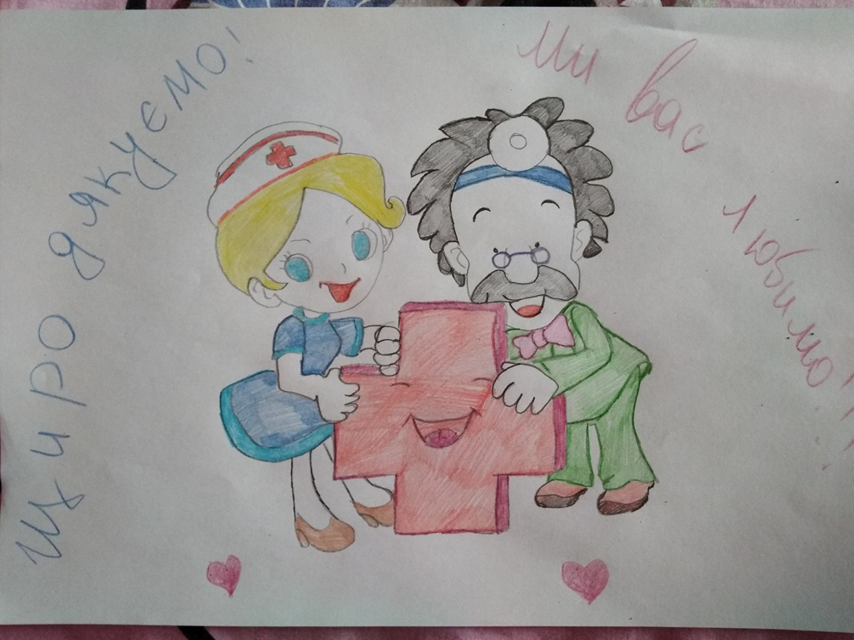

Вік автора та техніка малювання для участі в акції не мають значення. Головна умова – бажання підтримати медичних працівників, які сьогодні борються за життя українців. Малюнок – це один зі способів показати нашу солідарність з медиками. Прийом художніх робіт триватиме до 8 травня 2020 року.

Фотографії малюнків потрібно надсилати на е-mail: omckr@ukr.net . У листі обов’язково вказати прізвище, ім’я, адресу та вік.

Світлини публікуватимуть на сторінці Дніпропетровського обласного методичного центру клубної роботи та народної творчості у Facebook.

